Versão resumida de:
Reduzir o encargo para
a saúde pública e clínica da hipercolesterolemia familiar
Um apelo global à ação

Em outubro de 2018, a FH Foundation, no seguimento da sua Cimeira Mundial anual, homenageou Roger Williams MD, criador do rastreio em cascata, e celebrou o vigésimo aniversário da publicação do relatório da Organização Mundial de Saúde (OMS) sobre a hipercolesterolemia familiar (FH – Familiar Hypercholesterolemia), o distúrbio genético mais comum que provoca a doença cardiovascular aterosclerótica prematura. Além disso, destacou ainda as falhas na respetiva identificação e tratamento.¹ A FH apresenta uma incidência de cerca de 1:220-250 a nível mundial e provoca níveis elevados de colesterol lipoproteico de baixa densidade (LDL-c) ao longo da vida. (2, 3) Sem tratamento, 50% dos homens afetados irá sofrer um ataque cardíaco até aos 50 anos de idade e 30% das mulheres até aos 60 anos. A FH tem um padrão de hereditariedade autossómica dominante, ou seja, um progenitor com um gene da FH tem 50% de hipótese de transmiti-lo aos seus descendentes.
Desde a publicação do estudo da OMS em 1998, têm sido alcançados enormes progressos científicos na compreensão da FH a nível genético, bem como da doença cardíaca aterosclerótica, e no desenvolvimento de medicamentos que baixam os níveis de colesterol e previnem a ocorrência de ataques cardíacos. No entanto, muitas das recomendações prescientes do estudo da OMS permanecem por concretizar, especialmente as recomendações referentes à divulgação e à educação do público e da comunidade médica sobre a FH. Uma das principais consequências desta falha tem sido o baixo número de diagnósticos, bem como de tratamentos inadequados. Cerca de 90% das 34 milhões de pessoas afetadas pela FH não foram diagnosticadas e muitas das restantes pessoas não recebem um tratamento adequado, sofreram de doença cardíaca prematura ou estão em risco de morte súbita. ^{2,3}
Desde a publicação do relatório da OMS, vários países desenvolveram programas de cuidados da FH eficazes, foram estabelecidos registos médicos referentes à FH e foram criados vários grupos de apoio à FH por todo o mundo. O apoio dos governos tem sido um fator essencial para estes esforços.⁴ Os programas de testes genéticos em cascata a familiares afetados, os modelos unificados de cuidados da FH ao longo da vida (que incluem recursos médicos, de enfermagem, farmacologia, aconselhamento genético, nutrição e psicologia) e as diretrizes para cuidados da FH baseadas em indícios científicos e de investigação da rentabilidade são exemplos de programas que podem servir como modelos gerais para outros países.
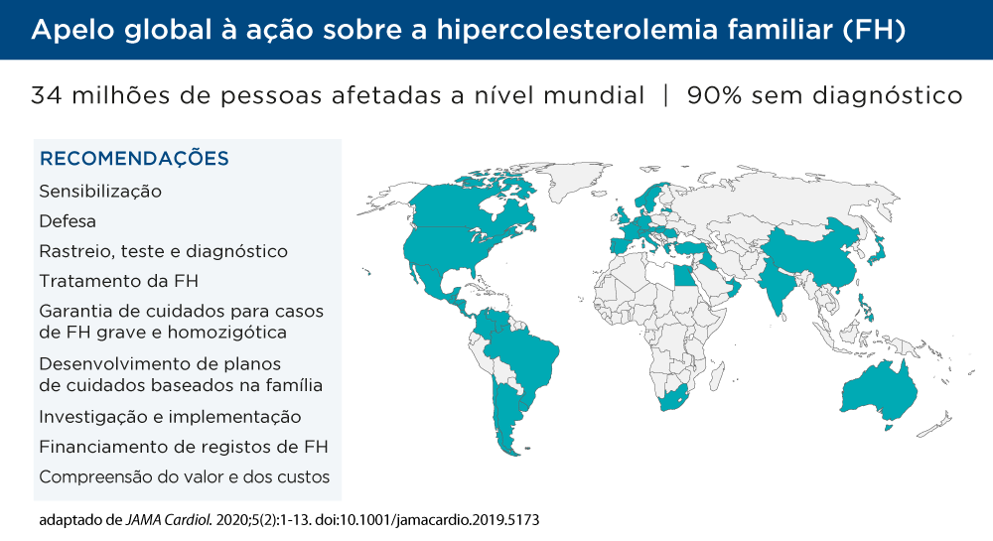
Dada a necessidade contínua da sensibilização da FH por todo o mundo e informar as pessoas sobre os progressos alcançados referentes à FH, a Federação Mundial do Coração e a FH Foundation formaram uma parceria para reunir os autores originais, a comunidade internacional de doentes afetados pela FH, as organizações de apoio à FH, especialistas médicos e científicos da FH e os especialistas em saúde pública para desenvolver um novo conjunto de recomendações globais referentes à FH. As 11 recomendações originais foram revistas e consolidadas em 9 novas recomendações de modo a refletir o progresso e as barreiras científicas dos cuidados da FH nas duas décadas anteriores. Em 2018, 40 países contribuíram para este esforço em eventos internacionais, a Cimeira Mundial da FH e a Conferência Mundial de Cardiologia, e através da Internet, de modo a desenvolver as recomendações apresentadas abaixo. O objetivo era criar um documento utilizável por países de todo o mundo (independentemente da situação financeira) de modo a melhorar o tratamento da FH.⁴
RECOMENDAÇÕES DO APELO GLOBAL À AÇÃO⁴
Uma vez que a FH é pouco diagnosticada e tratada, a primeira recomendação é aumentar a sensibilização da doença.
Sensibilização
É aconselhável aumentar a sensibilização da FH e da hipercolesterolemia grave e como um problema de saúde pública. Sem uma sensibilização generalizada da necessidade de rastreio e tratamento desde a infância, não é possível reduzir o risco de ASCVD nos 34 milhões de estimados afetados por todo o mundo. A sensibilização deve ser feita através de um grande conjunto de canais, incluindo o público geral, as instituições de ensino (públicas e médicas), a comunidade médica (incluindo cuidados primários e de especialidade) e os sistemas de prestação de cuidados de saúde. O dia anual de sensibilização da FH é 24 de setembro.
Para melhorar os cuidados da FH, são necessários líderes experientes. Muitas organizações de apoio à FH parceiras de doentes e especialistas em conteúdos científicos sobre a FH cumprem esse papel.
Apoio
É muito importante estabelecer organizações de apoio regionais/nacionais focadas na implementação das presentes recomendações. As organizações devem promover a parceria entre os doentes, os médicos e outros profissionais de saúde necessários para a prestação de cuidados da FH. As organizações devem educar e apoiar os doentes na procura de cuidados médicos. Cada país deve desenvolver um conjunto de ferramentas que permita compreender como é criada uma organização de apoio, tais como: compreender as variáveis da política de cuidados de saúde do governo, o processo de avaliação de tecnologias de saúde, os regulamentos dos governos interessados, apoio (incluindo contra a discriminação genética), comunicações, disseminação de informações e outros recursos básicos fundamentais, independentemente do nível de rendimento.
Modelos eficazes de identificação da FH, incluindo o rastreio de novos casos, a realização de testes genéticos ou a utilização de critérios clínicos de diagnóstico, existem e podem ser implementados.
Rastreio, teste e diagnóstico
O rastreio da FH deve ser efetuado em conformidade com as condições e as diretrizes específicas de cada país. O rastreio pode ser baseado nos níveis de colesterol (com níveis de limite adaptados à população-alvo/região) ou em testes genéticos positivos para um defeito na função dos recetores de LDL. É recomendável utilizar uma combinação de rastreios dos pais e das respetivas crianças e testes em cascata dos familiares de primeiro e segundo grau de casos de referência devido à sua eficácia. Uma vez que muitas das pessoas afetadas pela FH cumprem os critérios fenotípicos, é possível utilizar os mesmos como um passo inicial para a adoção de programas de rastreio globais. Além disso, podem ser utilizados em zonas com recursos limitados, onde as pessoas mais beneficiam com a realização de testes genéticos. Deve existir uma distribuição justa de recursos de rastreio e diagnóstico ao longo da vida e de estratificação do risco desde a infância. Os interesses da criança são prioritários, como é o caso de outras condições genéticas semelhantes.
Os objetivos de tratamento da FH são baseados em indícios científicos e assegurados por diretrizes de prevenção de doenças cardiovasculares a nível mundial. Podem ser implementados por médicos e outros prestadores de cuidados de saúde.
Tratamento
O tratamento da FH para prevenção do desenvolvimento prematuro de ASCVD deve ser centrado nas pessoas, acessível e económico. Idealmente, o tratamento deve ter início durante a infância e continuar ao longo da vida.
As formas mais graves de FH em idade adulta com os valores de LDL-c > 10 mmol/L ou 400 mg/dl provocam morbidade e mortalidade na infância e afetam as famílias de forma significativa. Por conseguinte, os cuidados prestados a estes doentes requerem recursos únicos.
FH grave e homozigótica
Como um caso especial, devem ser criadas diretrizes separadas para a FH grave e homozigótica, definida como a presença de colesterol LDL ≥ 10 mmol/L (400 mg/dL) ou a variante de um gene patogénico em qualquer gene relacionado com a FH em dois alelos diferentes. As diretrizes devem incluir estratégias de identificação, diagnóstico genético, diagnóstico diferencial e gestão médica (ASCVD secundária e doença valvular aórtica). São necessários centros de diagnóstico e gestão especializados para esses doentes, de modo a prestar os melhores cuidados possíveis. Os cuidados da FH grave e homozigótica devem ser fornecidos pelo governo.
Uma vez que a FH é uma condição genética que afeta todos os extratos geracionais e apresenta diversos desafios em fases diferentes da vida, os cuidados devem ser prestados ao longo da vida dos doentes.
Cuidados baseados na família
Desenvolva um plano de cuidados baseado na família com oportunidades de envolvimento do doente e tomadas de decisão partilhadas ao longo da vida. O modelo de cuidados é, idealmente, aplicado através da integração de cuidados primários e especializados, rastreio de familiares, consultas genéticas, apoio social, profissionais de saúde da comunidade e recursos específicos à fase da vida do doente (infância, gravidez, idade adulta, gestão de morbidades, apoio psicológico).
Os registos de FH têm fornecido informações fundamentais sobre a história natural da FH, incluindo informações sobre a sensibilização, o sucesso dos tratamentos e os resultados.
Registos
Devem ser financiados registos de investigação nacionais e internacionais de FH para avaliar as práticas atuais e identificar as falhas das diretrizes e da prestação de cuidados de saúde, publicar métricas de resultados para efeitos de monitorização e normalização de cuidados, identificar áreas de implementação de recursos no futuro, difusão e definição de práticas recomendadas, e facilitar a sensibilização e o rastreio da FH. Se for exequível, é recomendável adotar uma abordagem focada no doente, como uma plataforma de inclusão de dados e educação do doente. A privacidade e a confidencialidade devem ser asseguradas pelos prestadores de cuidados de saúde, pelas organizações de apoio aos doentes e pelos processadores de dados.
É necessário aprendermos mais sobre a FH. Não apenas do ponto de vista médico e científico, mas também sobre a identificação das melhores formas de melhorar os cuidados da FH nos sistemas de cuidados de saúde a nível mundial.
Investigação
Devem ser financiadas investigações sobre os fatores genéticos e ambientais que influenciam a manifestação de distúrbios lipídicos hereditários, a sua história natural, o desenvolvimento de aterosclerose, as intervenções para travar o progresso da aterosclerose, a estratificação do risco, e a viabilidade, segurança e eficácia de medicamentos novos e existentes que baixem os níveis lipídicos.
A ciência da implementação deve ser financiada de modo a definir sistemas de cuidados de saúde integrados, ideais, acessíveis e aceitáveis aplicáveis à estrutura regional relevante. A ciência da implementação tem de abordar a prestação de cuidados de saúde através de diretrizes existentes baseadas em indícios em vários níveis: governamental, social, infraestrutural e profissional.
Os cuidados da FH têm de ser acessíveis e valiosos para todos os intervenientes.
Custo/valor
As vantagens dos cuidados da FH, tanto para as famílias como para a sociedade, incluindo o aumento da esperança de vida, o aumento do tempo de vida sem incapacidade e a prevenção da perda de produtividade devem ser compreendidas. Caso sejam considerados determinados modelos económicos de prestação de cuidados de saúde (ferramenta de avaliação de tecnologias de saúde) para efeitos de avaliação do valor da intervenção, os mesmos têm de ter a flexibilidade necessária para serem utilizados em conformidade com as circunstâncias locais. Idealmente, os modelos são utilizados para calcular os anos de vida ajustados à qualidade (QALY) ou outras métricas aceitáveis. Devem permitir a realização de alterações no modelo (por exemplo, custo de medicamentos e rastreio) ao longo do tempo. Os modelos devem incluir o nível de incidência, o método de rastreio (tipo de teste), o custo dos tratamentos (incluindo os eventos) e os beneficiários. Devem permitir uma delineação da poupança de custos nos cuidados preventivos e a identificação de indivíduos testados em cascata e que não tenham sido tratados, se aplicável.
RESUMO
A comunidade internacional da FH está ansiosa por implementar o apelo global à ação em países individuais. O presente documento pode ser utilizado para desenvolver objetivos e métricas específicos para cada país de melhoria dos cuidados e da prevenção de ataques cardíacos por todo o mundo. Historicamente, a FH tem ajudado a compreender as causas das doenças cardíacas e a desenvolver tratamentos de prevenção para que as pessoas não tenham de sofrer as consequências de um ataque cardíaco. Se este esforço global for bem sucedido, será possível alcançar o objetivo médico de utilização de recursos genéticos para salvar vidas.
REFERÊNCIAS
¹ Familial Hyperchcolesterolemia [FH]: Report of a WHO Consultation. World Health Organization, Human Genetics Programme, Division of Noncommunicable Diseases. WHO/HGN/FH/CONS/98.7. Genebra, 1998
² Gidding SS, Champagne MA, de Ferranti SD, et al. The Agenda for Familial Hypercholesterolemia A Scientific Statement From the American Heart Association. Circulation. 2015;132(22):2167-92
³ Nordestgaard BG, Chapman MJ, Humphries SE, et al. Familial hypercholesterolaemia is underdiagnosed and undertreated in the general population: guidance for clinicians to prevent coronary heart disease: consensus statement of the European Atherosclerosis Society. Eur Heart J. 2013;34(45):3478-90(a).
⁴ Representatives of the Global Familial Hypercholesterolemia Community (Gidding SS, last author). Reducing the Clinical and Public Health Burden of Familial Hypercholesterolemia. JAMA Cardiol. 2020: disponível no formato eletrónico, com vista à sua impressão

